
Elektronické žádanky
Uživatelská dokumentace

Zpracováno pro: Fakultní Nemocnice Olomouc
Datum:
Vypracoval: Zdeněk Havel

Obsah
1 Základní popis 3
1.1 Založení žádanky 5
1.2 Odstranění žádanky 5
1.3 Popis formuláře žádanky 6
1.4 Jak si práci zjednodušit 7
2 SZM – žádanka na výdej 9
2.1 Založení žádanky 9
2.2 Schválení požadavku 10
3 SZM – žádanka na přímou objednávku 11
3.1 Založení žádanky 11
3.2 Schválení požadavku 12

- Základní popis
Elektronické žádanky jsou aplikací pro automatizované elektronické zpracování požadavků. Pro provozování této aplikace není potřeba na klientské počítače instalovat žádný nový program.

Aplikace je provozována na www serveru, ke kterému se lze připojit pomocí www prohlížeče Internet Explorer.

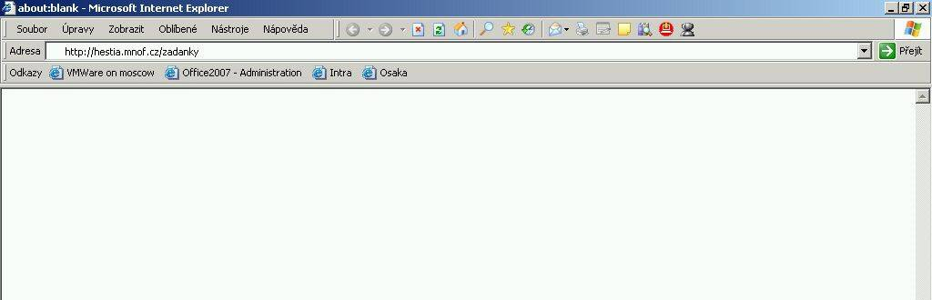
Do řádku pro adresu napíšete URL serveru s žádankami, nebo použijete přednastavený odkaz.

V závislosti na nastavení prohlížeče se Vám může zobrazit dialogové okno, do kterého vyplníte vaše přihlašovací jméno a heslo, pro přístup do počítačové sítě.

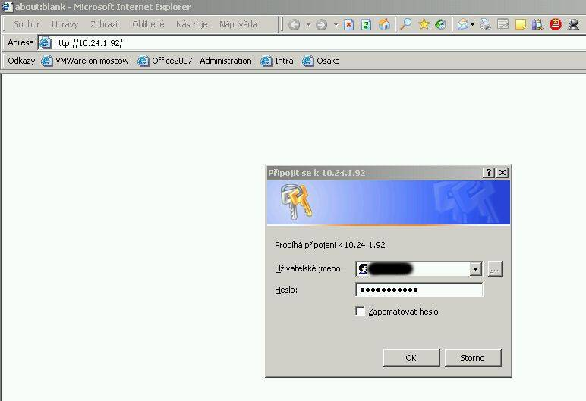

Po přihlášení se Vám zobrazí základní uživatelské rozhraní. Pro zobrazení žádanek, které jste vytvořili, slouží pohled Moje žádanky. Pro zobrazení žádanek, které máte zpracovat, použijte pohled Ke zpracování.
Pro přepínání mezi pohledy, slouží odkazy Moje žádanky a Ke zpracování.
Stisknutím popisku v záhlaví lze zobrazené žádanky setřídit.

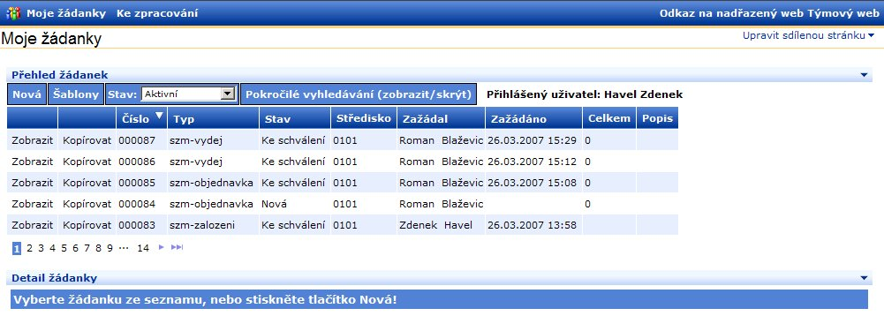

Tlačítko nová slouží pro založení nové žádanky.
Tlačítko šablony zobrazí seznam šablon, ze kterých lze vytvořit nové žádanky.

Založení žádanky
Žádanku lze založit dvěma způsoby. Stisknutím tlačítka Nová v části Přehled žádanek, se v části Detail žádanky, zobrazí formulář, který uživateli nabídne seznam typů žádanek, které může založit.

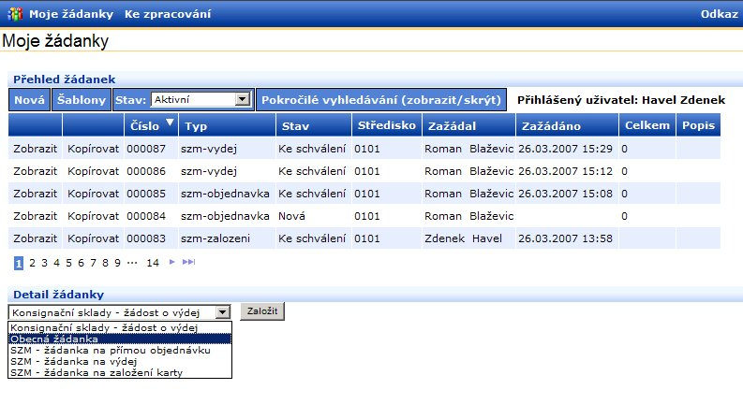

Druhou možností je vytvořit žádanku zkopírováním některé již existující. To se provede stisknutím tlačítka Kopírovat. Do nové žádanky se zkopíruje cílové nákladové středisko a položky žádanky, znovu se vygeneruje předpis pro zpracování a stav žádanky se nastaví na Nová.

Odstranění žádanky
Uživatel nemůže žádanku smazat. Toto právo má pouze administrátor, kterého o odstranění žádanky musí uživatel požádat.

Administrátor pak odmaže žádanku v knihovně žádostí.

Popis formuláře žádanky
Záložky pro přepínání zobrazení. Celá žádanka zobrazí proces i řádky, Položky žádanky zobrazí pouze řádky s požadavky, Přehled procesu pak zobrazí pouze aktuální stav procesu zpracování požadavku
Záhlaví žádanky. Zobrazuje číslo žádanky, stav zpracování, celkovou cenu žádanky a středisko, na které se budou účtovat náklady. Dále se tu vyplňuje datum požadovaného plnění a identifikační popis a případně nastavujete parametry pro výběr položek řádků.

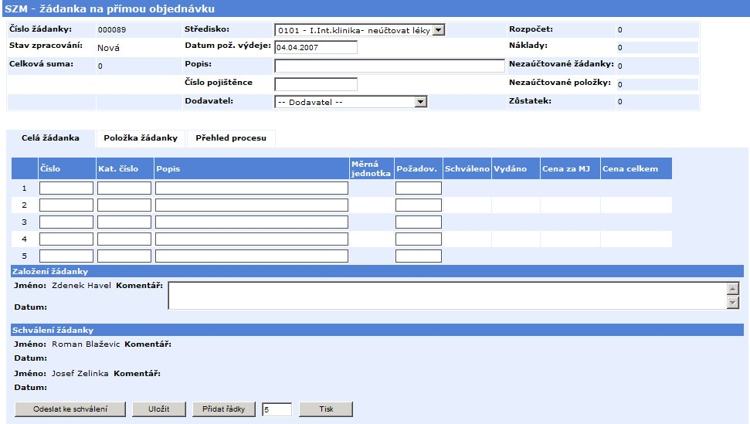
Jednotlivé korky procesu zpracování. V každém kroku jsou vyjmenováni uživatelé, kteří mají právo žádost v tom kterém kroku zpracovat. Uživatel může ke každému kroku připojit textový komentář.
Položky žádanky. V této části se vyplňuje požadované plnění.

Jak si práci zjednodušit
Používejte kopírování.
Místo opisování pořád stejných položek do nových žádanek použijte kopírování. V přehledu žádanek si vyberte libovolnou žádanku a po stisknutí tlačítka „Kopírovat“ se okamžitě otevře její kopie. Zachovány budou všechny položky řádků a požadované množství.

Stisknutím tlačítka kopírovat se v detailu žádanky okamžitě otevře kopie zvolené žádanky. Do nové žádanky se zkopíruje obsah řádků včetně požadovaného množství.

Šablony šetří čas
Šablonu lze vytvořit z kterékoliv žádanky následujícím postupem:
- Vyhledejte v přehledu žádanku, ze které chcete udělat šablonu.
- Stiskněte tlačítko Kopírovat a nová žádanka se Vám otevře v Detailu žádanky.
- Zaškrtněte příznak šablona a následně tlačítko Uložit.

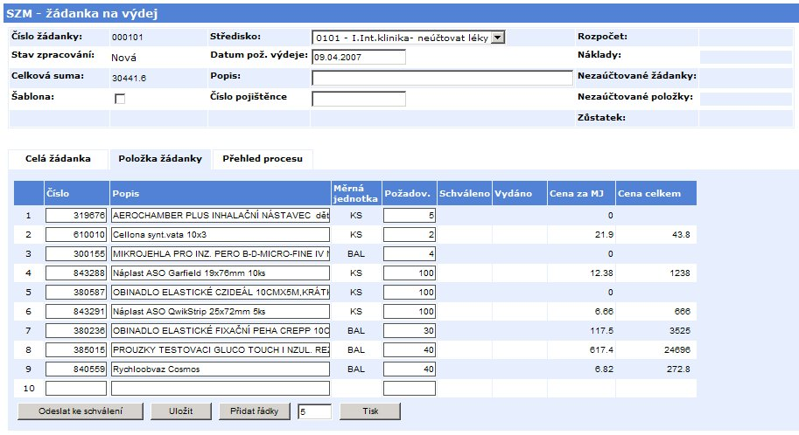
Zaškrtněte pole šablona a následně žádanku uložte.
Šablony zobrazíte stisknutím tlačítka Šablona v přehledu žádanek.
Po stisknutí tlačítka Šablony se zobrazí seznam šablon. Když tlačítko stisknete podruhé, zobrazí se opět žádanky.
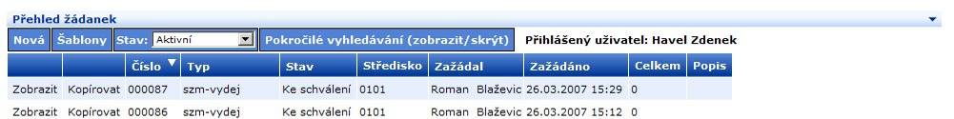

V přehledu šablon si pak vybere tu, kterou chcete upravit, nebo ze které chcete udělat žádanku. Používejte popisků v hlavičce, usnadníte si tím vyhledávání v přehledu šablon. Šablon můžete mít tolik, kolik chcete.

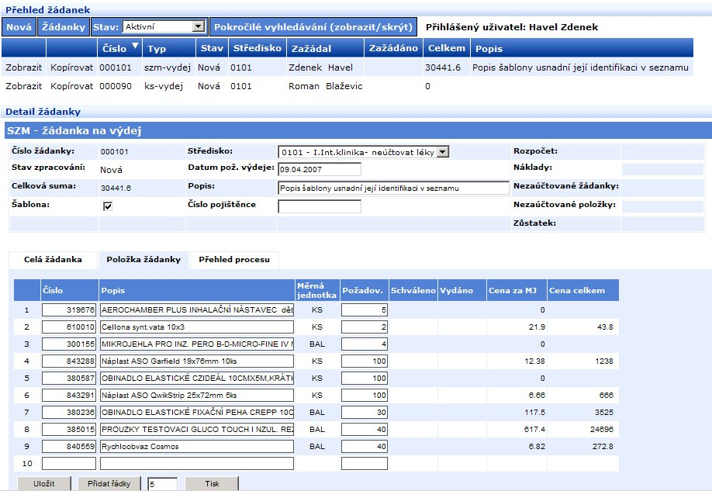
Popisek Vám usnadní orientaci v přehledu žádanek
Stisknutím tlačítka kopírovat vytvoříte ze šablony žádanku.
V šabloně můžete libovolně upravovat obsah řádků.
- SZM – žádanka na výdej
Žádanka slouží odesílání požadavků na výdej materiálu typu SZM. Na níže uvedeném schématu je vidět zjednodušený postup zpracování požadavku.

Založení žádanky
Odeslání ke schválení
Schválení
Vydání

Založení žádanky
Ve formuláři žádanky je třeba vybrat správné nákladové středisko, pro které se požadovaný materiál bude vydávat. Jednotlivé požadavky jsou vyplňovány do řádků žádanky. Po napsání prvního písmene do pole Popis se zobrazí seznam materiálu, jehož název začíná napsaným písmenem. Vepsáním druhého nebo dalšího písmena do pole popis, bude seznam přesněji filtrován, tj. po napsání písmene A se zobrazí materiál začínající na O, po napsání OB se zobrazí materiál začínající na AC, po napsání OBINAD v seznamu zbudou pouze obinadla.
Výběr nákladového střediska. Uživateli se zobrazí pouze jemu povolená střediska. Jestliže nějaké některé ve svém seznamu nenajde, musí požádat o nápravu správce.

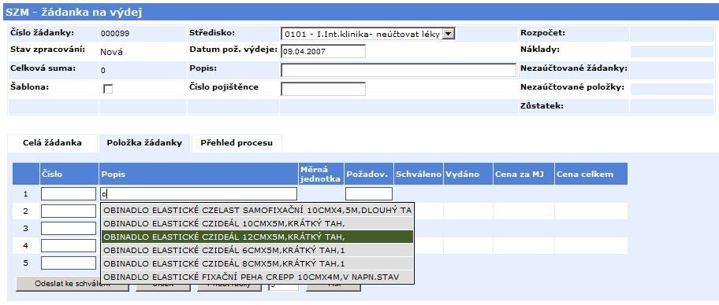
Datum požadovaného výdeje představuje datu, kdy chcete, aby vaše žádanka byla vykryta. Je možné zadat aktuální datum, nebo datum v budoucnu. Výchozím stavem je aktuální datum + 7 dní.
Pole pro zadání čísla materiálu. Po napsání čísla karty materiálu odpovídající nějaké kartě ve skladovém software, automaticky se doplní ostatní údaje na řádku.
Pole pro zadání názvu. Čím více napíšete znaků, tím kratší bude seznam nabízeného materiálu. V seznamu se pohybujete pomocí šipek, nebo „rolovacího kolečka“ na myši. Vybíráte pomocí myši, nebo stisknutím Enter na klávesnici.

Po vyplnění lze žádanku uložit, pro pozdější zpracování, nebo odeslat ke schválení. Ke schválení jsou odeslány pouze řádky, u kterých je požadované množství větší než 0.

Schválení požadavku
Po odeslání žádanky ke schválení ji může uživatel s patřičným oprávněním schválit. Žádanku lze schválit nebo zamítnout celou, nebo jen vybrané řádky.
Datum požadovaného plnění lze při schválení změnit na aktuální nebo budoucí.
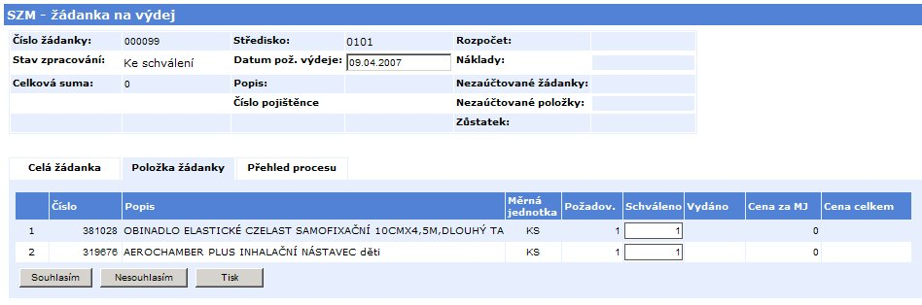
Při schvalování lze změnit schválené množství. Napsáním nulového množství lze řádek zamítnout.

Schválit lze žádanku, která má alespoň na jednom z řádků množství větší než 0.
- SZM – žádanka na přímou objednávku
Žádanka slouží odesílání požadavků na výdej materiálu typu SZM. Na níže uvedeném schématu je vidět zjednodušený postup zpracování požadavku. Oproti žádance na výdej ze skladu umožňuje zadávat materiál také pomocí kódu materiálu u dodavatele.

Založení žádanky
Odeslání ke schválení
Schválení
Vydání

Založení žádanky
Ve formuláři žádanky je třeba vybrat správné nákladové středisko, pro které se požadovaný materiál bude vydávat. Poté je potřeba vybrat dodavatele. Jednotlivé požadavky jsou vyplňovány do řádků žádanky. Po napsání prvního písmene do pole Popis se zobrazí seznam materiálu, jehož název začíná napsaným písmenem. Vepsáním druhého nebo dalšího písmena do pole popis, bude seznam přesněji filtrován, tj. po napsání písmene A se zobrazí materiál začínající na O, po napsání OB se zobrazí materiál začínající na AC, po napsání OBINAD v seznamu zbudou pouze obinadla.
Výběr nákladového střediska. Uživateli se zobrazí pouze jemu povolená střediska. Jestliže nějaké některé ve svém seznamu nenajde, musí požádat o nápravu správce.

Datum požadovaného výdeje představuje datu, kdy chcete, aby vaše žádanka byla vykryta. Je možné zadat aktuální datum, nebo datum v budoucnu. Výchozím stavem je aktuální datum + 7 dní.
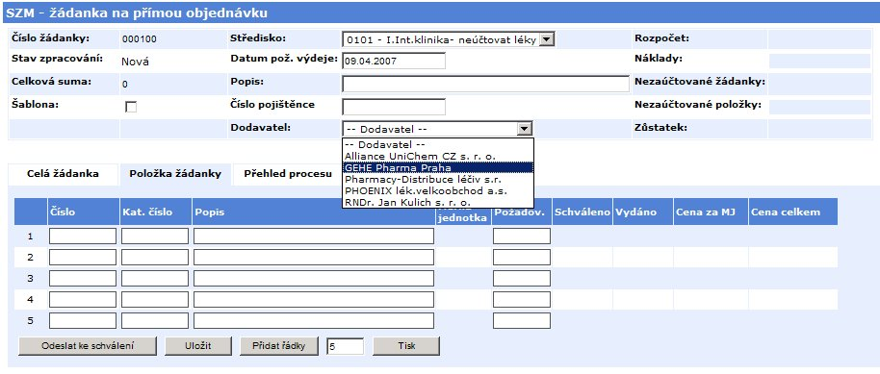
Výběr dodavatele. Když není dodavatel vyplněn, nelze vybírat materiál.
Pole pro zadání čísla materiálu. Po napsání čísla karty materiálu odpovídající nějaké kartě ve skladovém software, automaticky se doplní ostatní údaje na řádku. Stejně se aplikace chová při zadání katalogového čísla dodavatele.
Pole pro zadání názvu. Čím více napíšete znaků, tím kratší bude seznam nabízeného materiálu. V seznamu se pohybujete pomocí šipek, nebo „rolovacího kolečka“ na myši. Vybíráte pomocí myši, nebo stisknutím Enter na klávesnici.

Po vyplnění lze žádanku uložit, pro pozdější zpracování, nebo odeslat ke schválení. Ke schválení jsou odeslány pouze řádky, u kterých je požadované množství větší než 0.

Schválení požadavku
Po odeslání žádanky ke schválení ji může uživatel s patřičným oprávněním schválit. Žádanku lze schválit nebo zamítnout celou, nebo jen vybrané řádky.
Datum požadovaného plnění lze při schválení změnit na aktuální nebo budoucí.
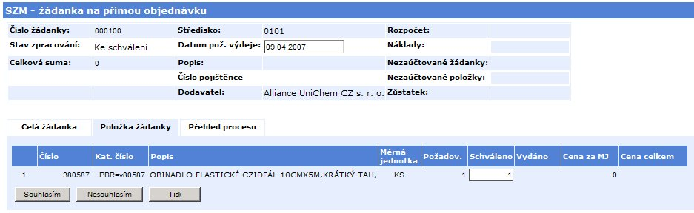
Při schvalování lze změnit schválené množství. Napsáním nulového množství lze řádek zamítnout.

Schválit lze žádanku, která má alespoň na jednom z řádků množství větší než 0.

